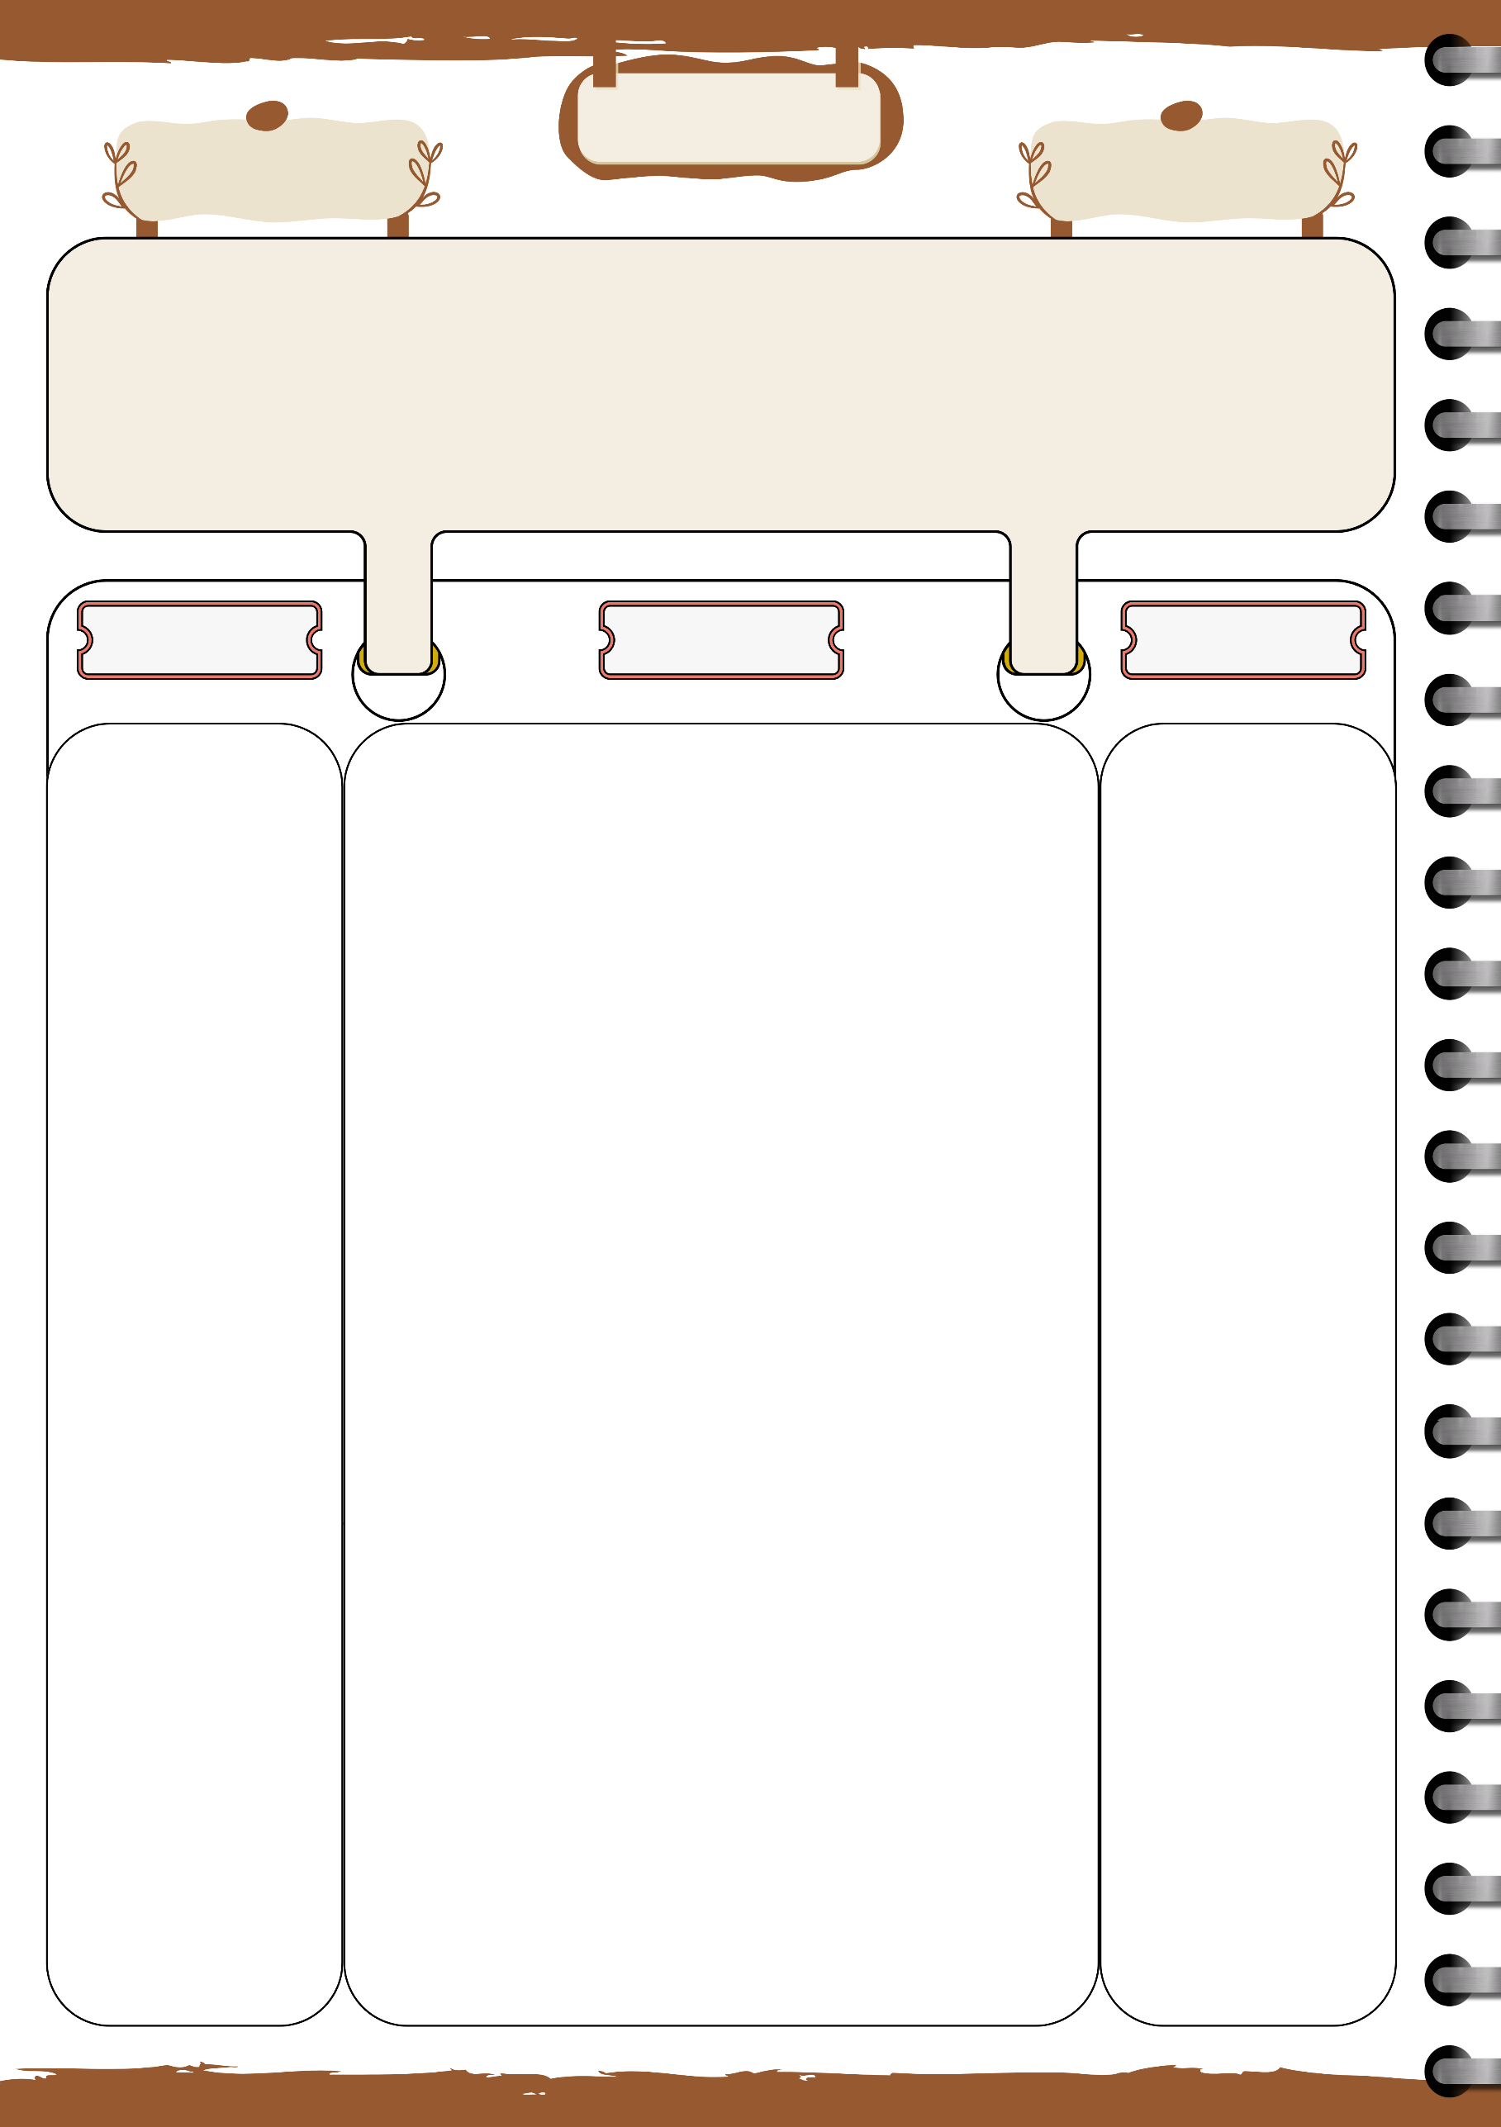
متوسطة : .........................
الأستاذ بلحوسين ميلود
مذكرة رقم : 04
الميدان : أنشطة عددية | يوم : ......../ ......../ ........ |  |  | المستوى : السنة الرابعة متوسط
المقطع التعلمي : الثالث |  |  |  | المدة : ساعة واحدة
الباب : المعادلات و المتراجحات |  | المراجع : الكتاب المدرسي – المنهاج – الوثيقة المرافقة – دليل الأستاذ
المورد المعرفي : حل متراجحة من الدرجة الأولى و تمثبل حلولها |  |  | الوسائل : سبورة – أقلام – حاسبة - داتا شاو (اختياري)
مركبات الكفاءة المستهدفة : تمكين المتعلم من حل متراجحة من الدرجة الأولى بمجهول واحد وتمثيل مجموعة حلولها على مستقيم مدرج.

تهيئة : a ، b ، c أعداد ناطقة
إذا كان $a<b$ فإن : $a+c⋯b+c$ و $a-c⋯b-c$
إذا كان $a<b$ و $c>0$ فإن : $ac⋯bc$ و $\frac{a}{c}⋯\frac{b}{c}$
إذا كان $a<b$ و $c<0$ فإن : $ac⋯bc$ و $\frac{a}{c}⋯\frac{b}{c}$
إعطاء أمثلة عددية مع استعمال مختلف الرموز $< ; > ; ≤ ; ≥$

وضعية تعلمية رقم 3 صفحة 45 (ج2)
نريد فيما يأتي حل المتراجحة $-3x+5≤20$ و تمثيل حلولها على مستقيم مدرج
1/ انقل ثم أتمم مبررا كل خطوة تقوم لها :
$$-3x+5≤20$$
$$-3x⋯15$$
$$x⋯-5$$
2/ نقبل أن حلول المتراجحة $-3x+5≤20$ هي نفسها حلول المتراجحة $x≥-5$
اعتمادا على محتوى السطرين الأول و الثاني من الجدول الآتي ، أتمم السطر الأخير
المتراجحة | حلول المتراجحة معبر عنها بجملة لغوية | التمثيل البياني لحلولها
$$x≥3$$ | كل قيم $x$ الأصغر من 3 | 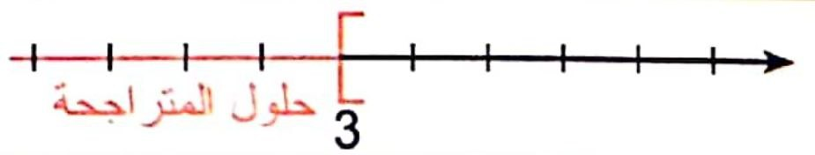
$$x≥2$$ | كل قيم $x$ الأكبر من أو تساوي 2 | 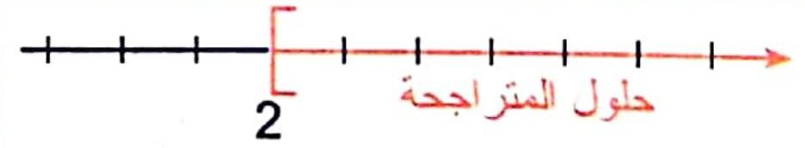
$$-3x+5≤20$$ | ................................ | .............................
القاعدة :
طريقة حل متراجحة من الدرجة الأولى بمجهول واحد
لحل متراجحة ، نستعمل القواعد الآتية :
نحافظ على اتجاه المتراجحة عندما نظيف إلى (أو نطرح من) طرفيها نفس العدد
نحافظ على نفس اتجاه المتراجحة عندما نضرب طرفيها في (أو نقسم طرفيها على) نفس العدد الموجب تماما
نغير اتجاه المتراجحة عندما نضرب طرفيها في (أو نقسم طرفيها على) العدد السالب تماما نفسه

تقويم و ملاحظات
تشخيصي :
تهيئة التلاميذ للدرس الجديد من خلال تذكيرهم بمفهوم المتباينة وقواعد العمليات عليها، مثل الجمع، الطرح، الضرب، والقسمة، وتقييم مدى فهمهم للفرق بين العمليات على المتباينات والعمليات على المساواة
تكويني :
بناء وتطوير فهم التلاميذ لكيفية حل متراجحة من الدرجة الأولى بمجهول واحد من خلال نشاط تطبيقي، وتمثيل مجموعة الحلول على مستقيم مدرج باستخدام الأمثلة العملية والتوجيهات المناسبة.

مساعدة التلاميذ على استنتاج قاعدة حل المتراجحة وتحديد متى يتغير أو يبقى اتجاه المتباينة وفقًا لقواعد العمليات الحسابية.

الـمــراحــل
التمهيد

5 min – 10 min

بناء التعلمات
20 min – 25 min

المعارف
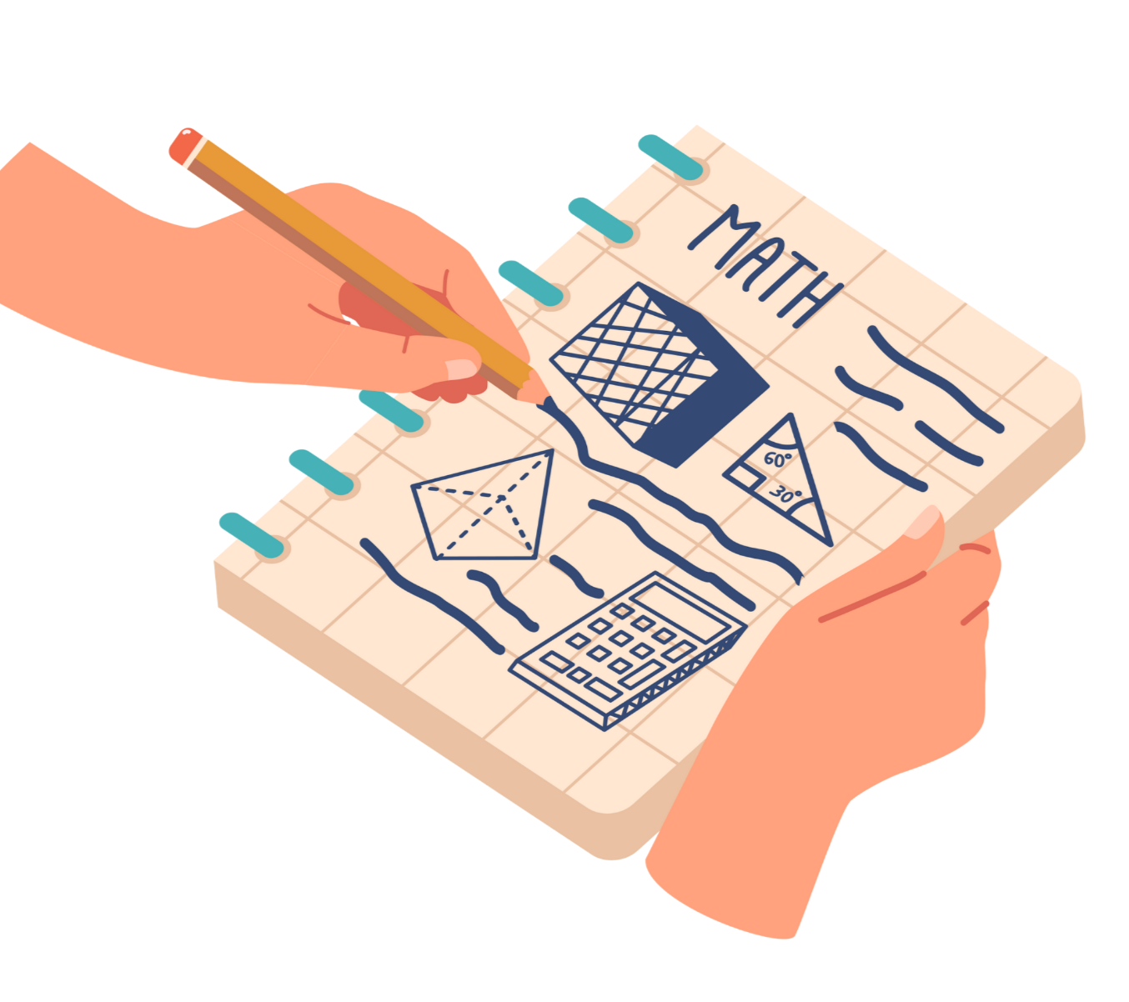
10 min – 15 min

سير الحصة


التمثيل البياني لحلول متراجحة
تمثل حلول المتراجحة على مستقيم عددي
مثال:
$$4x-1≤x+3$$  $$4x-x≤3+1$$  $$2x≤4$$  $$x≤\frac{4}{2}$$  $$x≤2$$  حلول هذه المتراجحة هي كل قيم x الأصغر أو تساوي 2  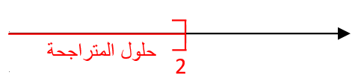 | $$-3x+2>20$$  $$-3x>20-2$$  $$-3x>18$$  $$x<\frac{18}{-3}$$  $$x<-6$$  حلول هذه المتراجحة هي كل قيم x الأصغر تماما من -6  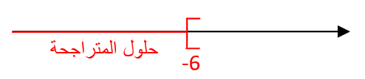

تطبيق 28 صفحة 51 :
1/ حل المتراجحة : $2x-1≤6$
2/ مثل بيانيا حلول هذه المتراجحة

في المنزل 31 صفحة 51 :

المعارف
10 min – 15 min

الإستثمار

10 min – 15 min

ختامي :
تقييم مدى تحقيق التلاميذ لأهداف الدرس من خلال تمارين تطبيقية و تلخيص المفاهيم لضمان فهم شامل و استعدادا للدروس القادمة

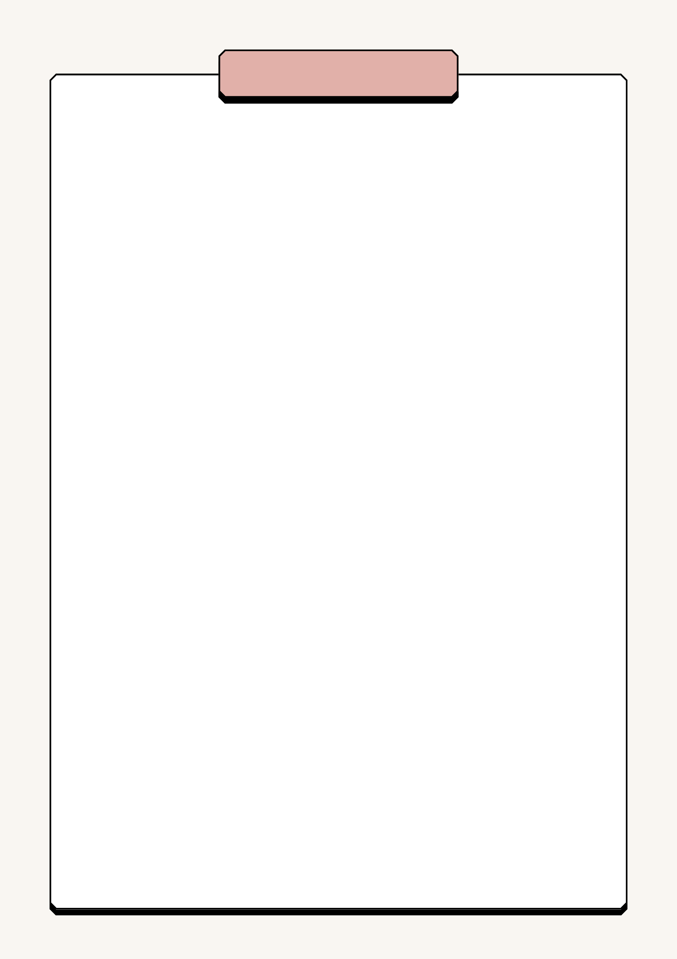
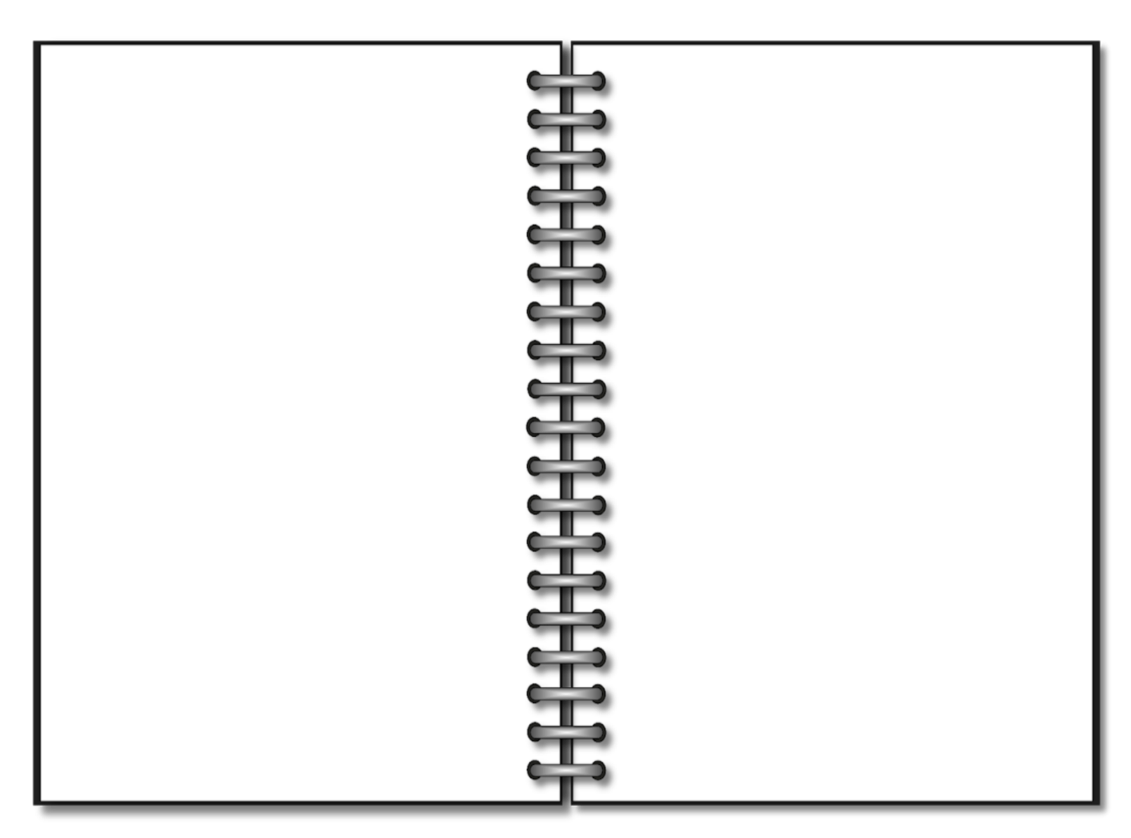
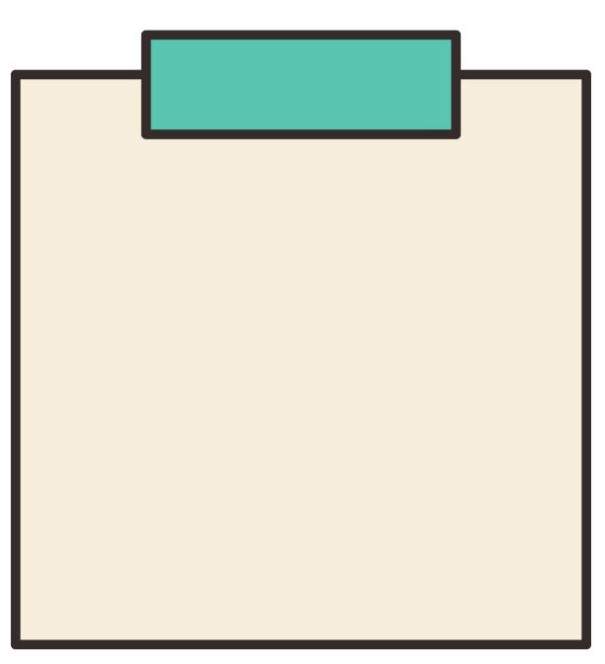
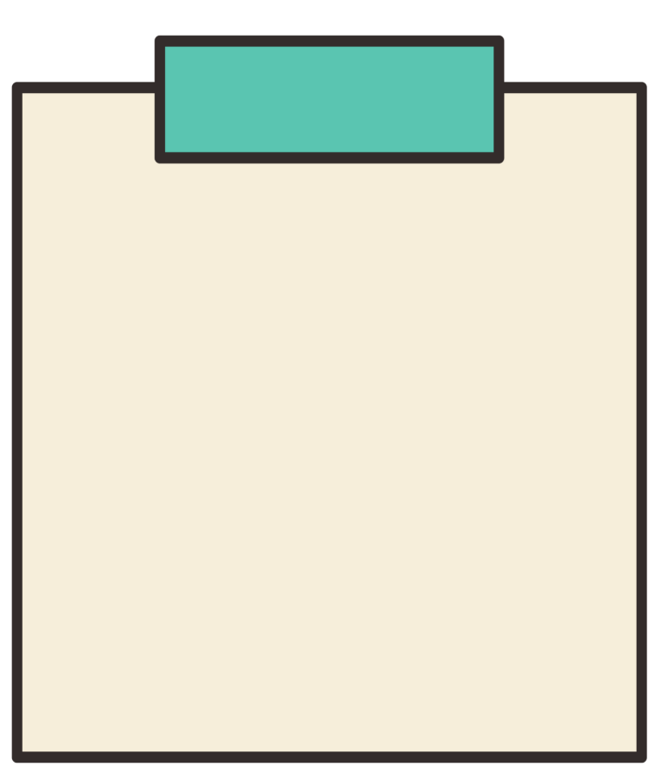
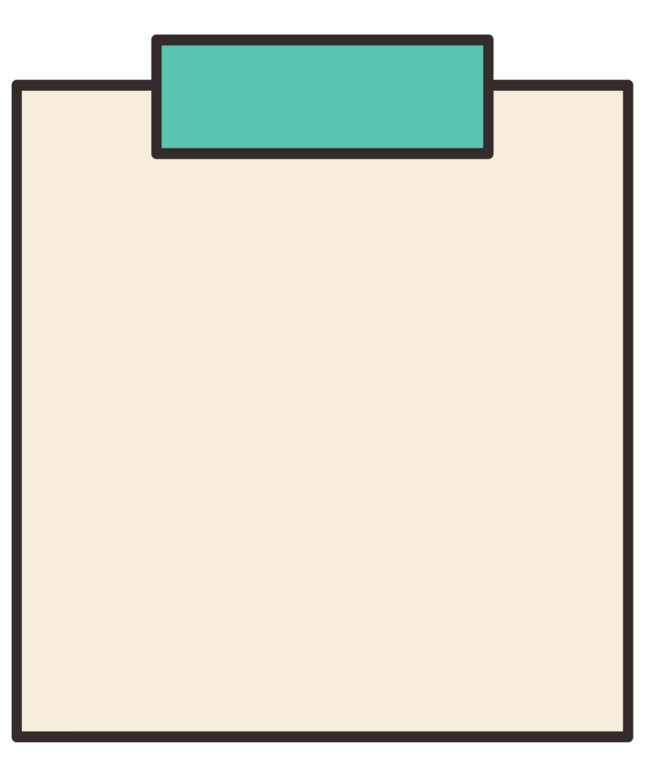
المعيقات التي قد تواجه التلاميذ أثناء تقديم الدرس
الأهداف التعليمية
المكتسبات القبلية
مرفقة لمذكرة 04

المكتسبات القبلية التي يجب أن يكون التلميذ على دراية بها قبل التطرق إلى درس حل متراجحة من الدرجة الأولى وتمثيل حلولها تشمل:
-فهم معنى المتباينة والتفريق بينها وبين المساواة.
-القدرة على إجراء عمليات الجمع، الطرح، الضرب، والقسمة على المتباينات، ومعرفة تأثير العمليات على اتجاه المتباينة عند ضرب أو قسمة طرفيها بعدد موجب أو سالب.
-معرفة كيفية تمثيل الأعداد على مستقيم عددي واستخدام الرموز < ، > ، ≤ ، ≥ في هذا السياق.
-فهم كيفية التعامل مع المعادلات البسيطة وتحليل الخطوات اللازمة للوصول إلى الحل.
- إتقان العمليات الحسابية البسيطة والتعامل مع الأعداد النسبية (الأعداد الموجبة والسالبة) بكفاءة.
معرفية :
- فهم مفهوم المتراجحة من الدرجة الأولى بمجهول واحد.
- التعرف على القواعد الأساسية لحل المتراجحة، مثل تغيير أو ثبات اتجاه المتباينة بناءً على العمليات الحسابية.
- معرفة كيفية تمثيل مجموعة حلول المتراجحة على مستقيم مدرج.
مهارية : - تطبيق خطوات حل متراجحة من الدرجة الأولى بمجهول واحد بشكل دقيق ومنهجي.
- القدرة على تمثيل مجموعة حلول المتراجحة بيانيًا على مستقيم.
- التحقق من صحة الحلول والتأكد من توافقها مع شروط المتراجحة.
وجدانية : - تعزيز الثقة بالنفس لدى التلاميذ في حل المسائل الرياضية المتعلقة بالمتراجحات
- تنمية الدقة والصبر أثناء حل المتراجحات وتمثيل حلولها
- تشجيع التلاميذ على تقدير أهمية المتراجحات في الرياضيات واستخداماتها في حل مسائل الحياة اليومية

المرحلة البنائية :
الصعوبات :
-صعوبة تحليل خطوات حل المتراجحة: قد يواجه التلاميذ صعوبة في تنظيم خطوات حل المتراجحة وفهم العلاقة بين الخطوات للوصول إلى الحل النهائي.
الحل: تقسيم الحل إلى خطوات واضحة ومفصلة، وشرح كل خطوة على حدة. توفير ورقة عمل تحتوي على خطوات مبدئية يمكن اتباعها لعدة أمثلة حتى يتعود التلاميذ على التنظيم.
صعوبة تمثيل مجموعة الحلول على مستقيم عددي: قد يجد التلاميذ صعوبة في تحويل الحل الجبري إلى تمثيل بياني على مستقيم عددي. الحل: تعليم التلاميذ كيفية رسم مستقيم عددي وتحديد الأعداد عليه، ثم توضيح كيفية تمثيل الحل باستخدام الرموز المناسبة (مثل النقاط المغلقة والمفتوحة للمتباينات التي تتضمن ≤ أو ≥ و< أو >). يمكن استخدام رسوم بيانية أو برامج تفاعلية للمساعدة في الفهم.
صعوبة في التمييز بين القيم التي تحقق المتراجحة والقيم التي لا تحققها: قد يواجه التلاميذ مشكلة في تحديد القيم التي تعتبر حلًا للمتراجحة من تلك التي لا تعتبر حلًا. الحل: تقديم تدريبات تحتوي على مجموعة من القيم للتحقق من مدى تحقيقها للمتراجحة، وتشجيع التلاميذ على التحقق من الحل عن طريق اختبار القيم بشكل مباشر داخل المتراجحة.
قلة الثقة أثناء الحل: قد يشعر بعض التلاميذ بالتردد أثناء حل المتراجحات خوفًا من ارتكاب الأخطاء. الحل: تشجيع التلاميذ على العمل ضمن مجموعات صغيرة لحل المتراجحات، مما يعزز التفاعل والتعاون ويخفف من الخوف. كما أن التصحيح الفوري الإيجابي يمكن أن يساعدهم على اكتساب الثقة

المرحلة التشخيصية
الصعوبات :
-الخلط بين المساواة والمتباينة: قد يجد التلاميذ صعوبة في فهم الفرق بين المساواة والمتباينة، مما قد يؤثر على فهمهم لكيفية التعامل مع كل منهما.
الحل: توضيح الفرق بين المساواة والمتباينة من خلال أمثلة عملية وبسيطة، مثل تمثيل كل منهما بيانيًا، واستخدام رموز <، >، =، وشرح حالات استخدامها.
-عدم استيعاب تأثير العمليات على اتجاه المتباينة: خاصة عند ضرب أو قسمة طرفي المتباينة بعدد سالب، قد يواجه بعض التلاميذ صعوبة في فهم ضرورة تغيير اتجاه المتباينة.
الحل: إعطاء أمثلة عددية توضح كيف يؤثر الضرب أو القسمة على اتجاه المتباينة مع التشديد على قاعدة تغيير الاتجاه عند التعامل مع الأعداد السالبة. استخدام تمارين تفاعلية لتعزيز هذه القاعدة.
-ضعف في الحساب الذهني والعمليات الأساسية: ضعف في إتقان العمليات الحسابية البسيطة قد يعيق تقدمهم في الحل.
- الحل: مراجعة سريعة للعمليات الحسابية الأساسية (الجمع، الطرح، الضرب، القسمة) في بداية الدرس واستخدام أمثلة تهيئة بسيطة لتسهيل الانتقال إلى الأفكار الأساسية للدرس.

